ИНСТРУМЕНТЫ ИНФОРМАЦИОННЫХ ТЕХНОЛОГИЙ НА ДИСТАНЦИОННОМ УРОКЕ ИНФОРМАТИКИ

Газизова Л.Р. (leniza-73@mail.ru)

МБОУ «Средняя школа №72 с углубленным изучением отдельных предметов»,

г. Ульяновск

Аннотация

2020 год изменил систему образования кардинальным образом. Глобализация, резкий скачок в мире технологий, цифровизация жизнедеятельности людей и пандемия коронавируса оказали существенное влияние на многие сферы нашей жизни, в том числе и на образование. Учебно-воспитательный процесс в настоящее время не ограничивается только уроками за партой в помещении учебного заведения. Одним из приоритетных направлений программы модернизации образования признано дистанционное обучение. Поэтому подходы педагогов к реализации возможностей применения ИКТ, обеспечивающих доставку информации в процессе дистанционного обучения в интерактивном режиме в настоящее время очень актуальны.

Эффективность дистанционного обучения (ДО) возрастает при организации на уроках самостоятельной деятельности учащихся. Дистанционная система обучения дает возможность для саморазвития обучающихся, помогает оценить собственные возможности и навыки, мобилизовать к познанию учебного материала. Люди 21 века осознали важность саморазвития.

Основу ДО составляют дистанционные уроки. С целью достижения наибольшей эффективности я использую смешанные методики ДО: программа обучения строится как из элементов синхронной, так и из элементов асинхронной методики обучения. Методика синхронного ДО предусматривает общение учащегося и учителя в режиме реального времени – on-line общение через интернет-видеосервис ZOOM, либо СФЕРУМ. Методика асинхронного ДО применяется, когда я предлагаю для обучения готовые образовательные ресурсы, как разработанные мною, так и заимствованные из интернета, а учащиеся самостоятельно их используют.

Представляю (как общий пример) один из собственных подходов использования информационных технологий на дистанционном уроке информатики с экологической составляющей при изучении раздела «Информационное моделирование» в 11 классе базового уровня. Данный урок формирует не только овладение практическими навыками компьютерного информационного моделирования зависимостей между величинами, а также развивает способность к самообразованию и усиливает эффект осмысления взаимодействия общества и природы. Включение экологического компонента в обучение позволяет полнее реализовать воспитательный и развивающий потенциал экологических знаний и соответствует требованиям экологического воспитания Федерального Государственного Образовательного стандарта.

На дистанционных уроках удобно использовать виртуальную доску Digipad с заранее размещёнными учителем цифровыми образовательными ресурсами. После того, как популярная доска Padlet после введённых санкций стала недоступна для российских пользователей, была найдена альтернатива - надёжная и многофункциональная онлайн доска Digipad, которая также позволяет создавать мультимедийные совместные стены для проведения онлайн занятий в виртуальном классе для удалённой работы или наглядного представления материала в обычном классе на большом экране или интерактивной доске.

Дистанционный урок по теме «Моделирование зависимостей между величинами» в 11 классе, это 2 урок изучаемого раздела «Информационное моделирование». На виртуальной доске Digipad размещается учебный материал для урока (рис.1). На онлайн-доске, подготовленной к уроку, можно увидеть ссылку на интерактивное упражнение, рамочки с определениями новых понятий, ссылку на видео- и текстовую инструкцию к выполнению практической работы на уроке, ссылки на скачивание файлов с заготовками, где ученики получают уже введённые табличные данные из учебника (для экономии времени) и информацию о домашнем задании. По QR-коду (рис.2) предлагаю открыть интерактивную интернет-доску к уроку. Полистайте справа налево, чтобы её просмотреть целиком.

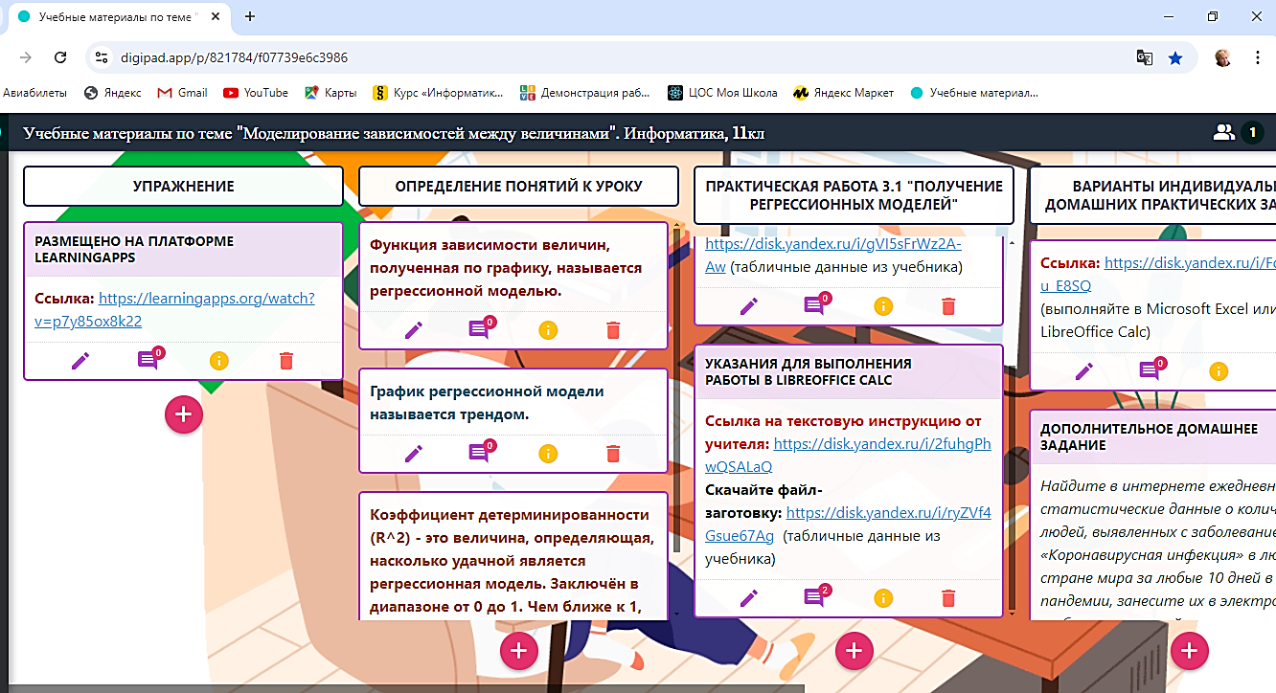

Рис. 1. Скриншот интерактивной онлайн-доски Digipad с заранее размещёнными учителем цифровыми образовательными ресурсами



Рис. 2. QR-код для перехода к интерактивной онлайн-доске Digipad с материалами урока (разрешающий код 1234)

На одном из первых этапов урока с целью повторения материала предыдущего урока фронтально выполняется интерактивное упражнение «Моделирование зависимостей между величинами», состоящее из 4-х заданий и подготовленное мной на интернет-платформе LearningApps. Это онлайн-сервис, который позволяет создавать и использовать интерактивные упражнения в разных форматах. Переход к упражнению на уроке осуществляется по ссылке

Расскажу, как учащиеся на этапе добывания знаний в новой ситуации представленного дистанционного урока выполняют практическую работу «Получение регрессионных моделей» с применением размещённых на доске Digipad цифровых ресурсов. Мы занимаемся обучением старшеклассников на базовом уровне по учебнику Семакина, в конце которого имеются указания к предложенным автором практическим работам. Но есть в них недостаток: автор описывает технологию работы в программном обеспечении старых версий. Поэтому для урока я записываю и выкладываю в RUTUBE видеоинструкции, где объясняю, как выполнить эту работу в программе Excel из офиса 2016 версии. Кроме этого, я подготавливаю и выкладываю на доске ссылки на текстовую инструкцию для тех, кто дома пользуется приложениями LibreOffice, и не использует Excel. Сама инструкция размещается в облачном хранилище Яндекс-диск.

Чтобы ускорить процесс выполнения практической работы на данном уроке, прикрепила на онлайн-доске ссылки на файлы-заготовки с табличными данными из учебника, отображающими количество заболевших бронхиальной астмой людей в зависимости от концентрации угарного газа в атмосфере. Ребята в течение 18 минут должны, используя видео- или текстовую инструкцию, самостоятельно изучить технологию создания регрессионных моделей, выполнить практическую часть и отправить свои работы мне либо через личное сообщение в VKМессенджер, либо через Сетевой город, а затем урок продолжается этапом рефлексии.

В конце урока ребята по ссылке скачивают файл с индивидуальными практическими заданиями (по вариантам) и могут ознакомиться с дополнительным заданием на оценку.

Используя размещённые на онлайн-доске готовые табличные данные и дополнительные источники обучающей информации, ребята самостоятельно, используя средства предоставленного на выбор табличного процессора создают три варианта регрессионных компьютерных моделей и графических трендов. Получив из информационных источников технологию определения лучшей регрессионной модели, безошибочно находят её, достигая предметных результатов урока. По анализу графика дети отмечают, как резко растет количество заболевших астмой при небольшом повышении концентрации угарного газа в атмосфере. Экологическая составляющая формирует надежные основы экологической ответственности школьников, побуждает их к анализу и обобщению экологических знаний.

Инструменты информационных технологий, эффективно используемые мной на дистанционных уроках информатики:

Благодаря современным информационным технологиям учитель на дистанционных уроках получает возможность живого общения с учениками, использует индивидуализацию учебной деятельности учащихся, оптимизирует процесс выдачи информации и формирует все необходимые компетенции.